TOÀN CẢNH TÂY BẮC HÙNG VĨ

SUỐI GIÀNG – TÚ LỆ – MÙ CANG CHẢI
LAI CHÂU – ĐIỆN BIÊN – MỘC CHÂU – MAI CHÂU

Đặc điểm nổi bật
- Tour đến những vùng không bị dịch, thoáng đãng gần gũi thiên nhiên, yên bình, không đông người,
- Phong cảnh thiên nhiên hoang sơ, hùng vĩ check in tại các điểm nổi tiếng cung đường đèo, ruộng bậc thang, rừng hoa bạt ngàn, các bản người dân tộc.
- Khám phá trải nghiệm sâu sắc bản sắc văn hóa, phong tục độc đáo của các dân tộc Việt Nam tại vùng Tây Bắc.
- Hướng dẫn viên phục vụ nhiệt tình chuyên nghiệp có kinh nghiệm chuyên tuyến Tây Bắc hiểu biết sâu sắc địa hình văn hóa phong tục tập quán bản địa.
- Chất lượng cao cấp nhất 4 sao tại các điểm đến, thưởng thức các bữa ăn đặc sắc đậm nét văn hóa ẩm thực địa phương.

- Code : VLTB 01
- Thời gian : 5 ngày 4 đêm

NGÀY 01: ĐÓN SÂN BAY – SUỐI GIÀNG – TÚ LỆ ( ĂN: T/C)
Sáng: HDV đón đoàn chuyến bay VN 242 đáp xuống sân bay Nội Bài lúc 09h10. Đến Nội Bài quý khách khởi hành đi Yên Bái xuôi theo quốc lộ 37 và 32 quốc lộ đến Suối Giàng… Quý khách dùng cơm trưa tại nhà hàng địa phương.

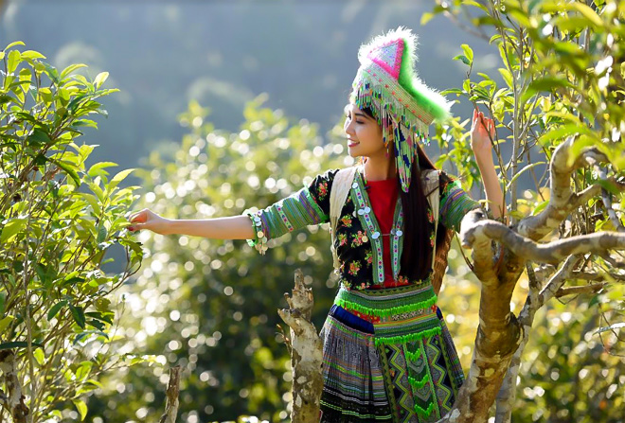 | 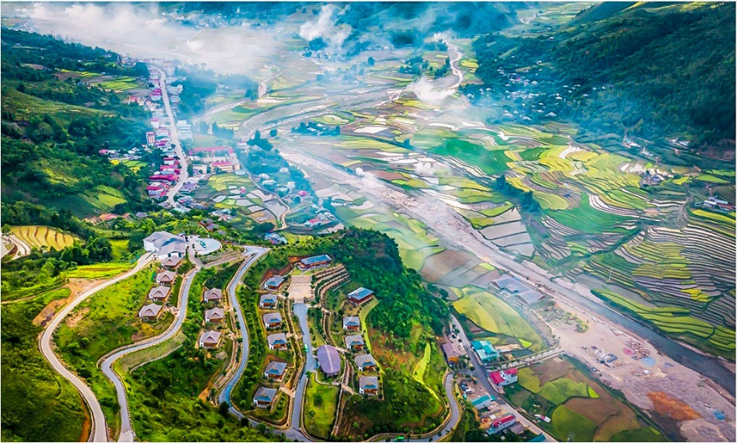

Chiều: Đoàn tiếp tục tham quan:
+ Đồi chè Suối Giàng nằm cạnh dãy Fansipan hùng vĩ, là quê hương thủy tổ của loài chè với những cây chè hàng trăm năm tuổi. Quý khách sẽ được chiêm ngưỡng những đồi chè bạt ngàn và thưởng thức hương vị của chè San Tuyết Suối Giàng…

+ Đoàn tiếp tục đến với Tú Lệ, nằm dưới 3 dãy núi Khau Phạ, Khau Song và Khau Thán. Nơi đây được biết đến với cảnh sắc Tây Bắc quyến rũ, đặc sản gạo nếp, cốm xanh Tú Lệ mềm dẻo thơm ngon, suối nước khoáng nóng tự nhiên và nổi bật nhất có lẽ là những tập tục đầy thiêng liêng của đồng bào dân tộc người Thái.

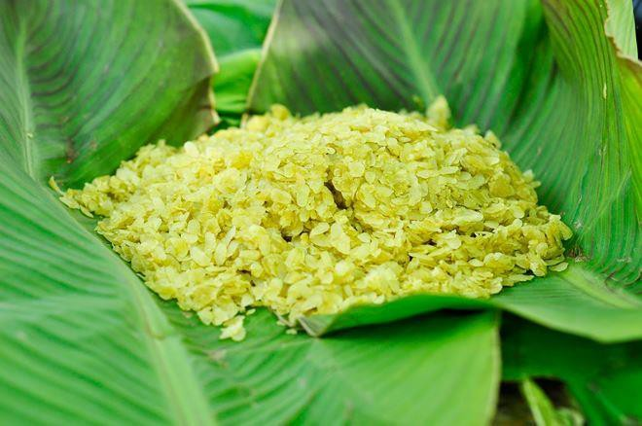 | 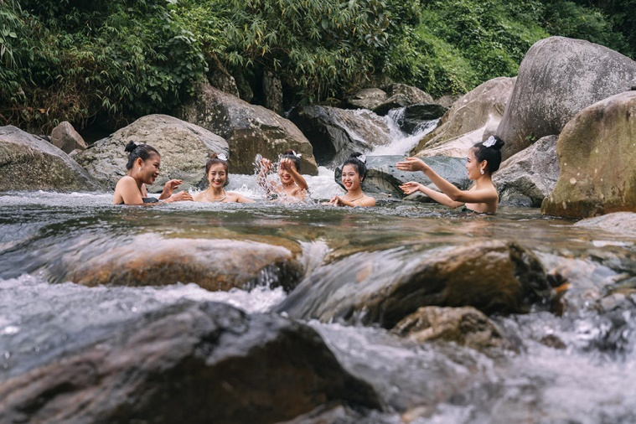

Quý khách nhận phòng tại Lechamp Tú Lệ Resort. Đoàn dùng bữa tối với những món ăn địa phương. Buổi tối Quý khách nghỉ ngơi, tận hưởng không gian núi rừng. Nghỉ đêm tại Tú Lệ.

NGÀY 02 TÚ LỆ – MÙ CANG CHẢI – LAI CHÂU ( ĂN: S/T/C )
Sáng: Quý khách dùng điểm tâm sáng, trả phòng khách sạn. Đoàn khởi hành đi Lai Châu:

+ Quý khách sẽ chinh phục đèo Khau Phạ, “Một trong tứ đại đỉnh đèo vùng núi Đông – Tây Bắc” để đến với Mù Cang Chải.

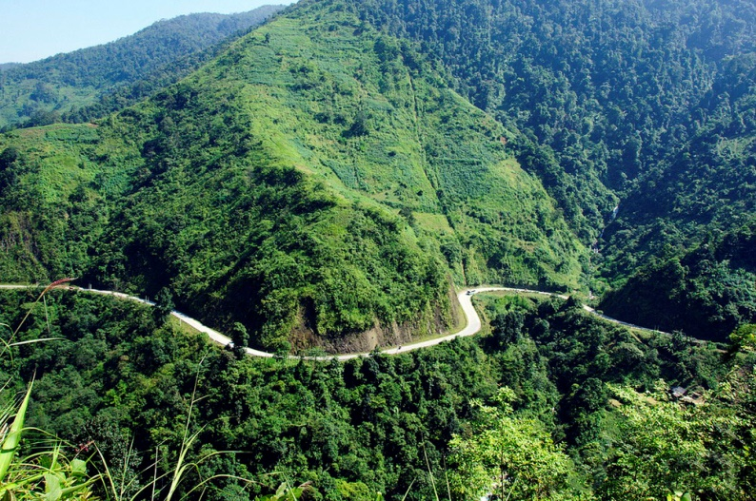 | 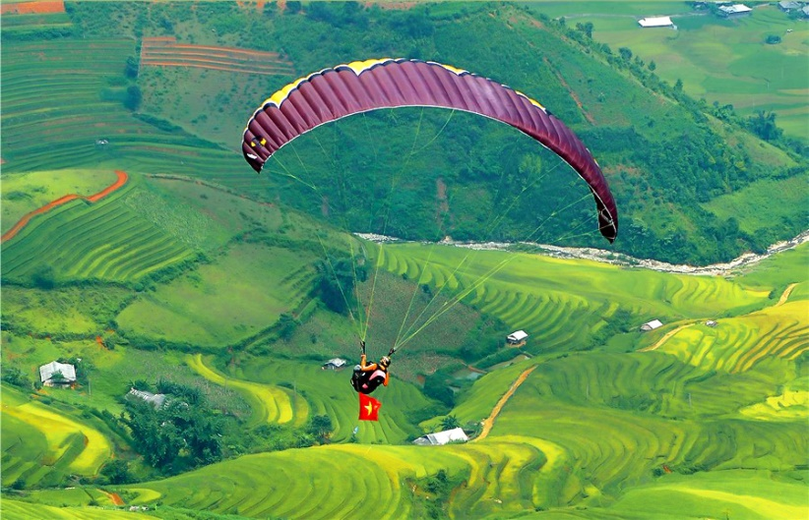
+ Dừng chân trên đèo Khau Phạ, ngắm toàn cảnh thung lũng Khau Phạ, xa xa là các bản Lìm Thái, Lìm Mông, chiêm ngưỡng vẻ đẹp của núi rừng Tây Bắc hòa cùng mây khói đất trời. Quý khách còn có cơ hội ngắm nhìn các vận động viên chuyên nghiệp nhảy dù với tên gọi “bay trên mùa vàng” vào dịp tháng 9 hàng năm.

+ Đến với Mù Cang Chải, Quý khách sẽ bị mê hoặc bởi vẻ đẹp hút hồn của cung đường ruộng bậc thang nổi tiếng tại 3 xã: La Pán Tẩn, Chế Cu Nha và Zế Xu Phình. Mù Cang Chải đẹp nhất vào mùa lúa, tầm tháng 9 tháng 10, khi lúa trên chân ruộng bậc thang chín vàng nương. Du khách sẽ có cơ hội chiêm ngưỡng một thiên đường ruộng bậc thang với nắng vàng và biển lúa, nơi được công nhận là danh thắng quốc gia.

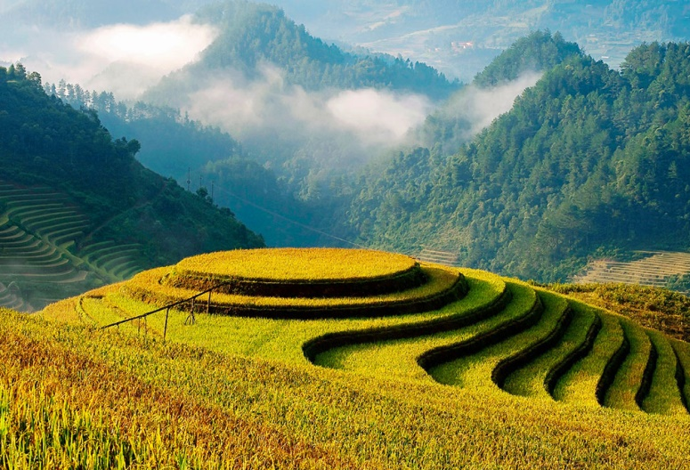 | 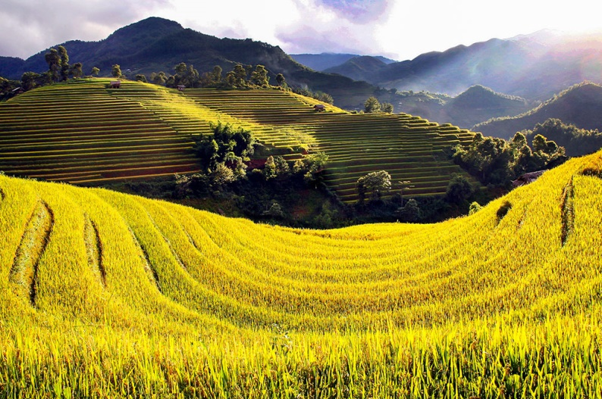

Ăn trưa tại nhà hàng địa phương. Tiếp tục khởi hành đi Lai Châu, Quý khách sẽ chinh phục đỉnh đèo thứ hai trong tứ đại đỉnh đèo vùng Tây Bắc.

+ Đèo Ô Quy Hồ: nằm trên trục đường quốc lộ 4D nối liền 2 tỉnh Lào Cai và Lai Châu. Đỉnh đèo là ranh giới giữa Lào Cai và Lai Châu, trong đó, 1/3 đường đèo thuộc Lào Cai, còn lại thuộc về Lai Châu. Đèo cắt ngang qua dãy Hoàng Liên Sơn tạo nên một cung đường lên xuống uốn lượn qua nhiều ngọn núi lớn… Đoàn dừng chân nghỉ ngơi, chụp hình trên đường đi.

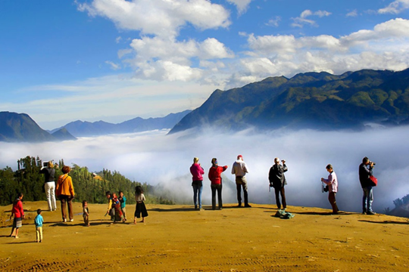 | 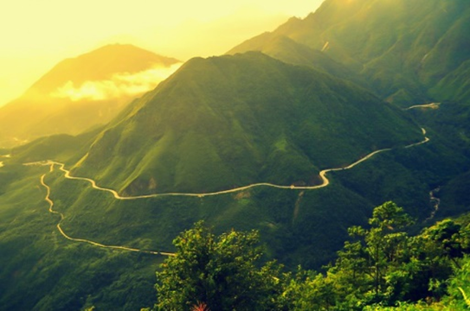

Tới Lai Châu, đoàn nhận phòng khách sạn nghỉ ngơi, sau đó bách bộ tự do thăm quan và chụp hình với Quảng trường TTTP Lai Châu và tượng đài Bác Hồ.

Tối: Đoàn dùng bữa tối tại nhà hàng. Tự do khám phá TP Lai Châu về đêm. Ngủ đêm tại TP Lai Châu.

NGÀY 03: LAI CHÂU – ĐIỆN BIÊN ( ĂN: S/T/C )

Sáng: Quý khách làm thủ tục trả phòng khách sạn, ăn sáng sau đó khởi hành đi Điện Biên. Trên đường ghé thăm quan khu tái định cư của đồng bào dân tộc Thái tại thị xã Mường Lay và lòng hồ thủy điện Lai Châu – công trình thủy điện lớn phía đầu nguồn của con sông Đà trên lãnh thổ Việt Nam… Đến TP Điện Biên Phủ, ăn trưa sau đó về khách sạn nhận phòng nghỉ ngơi.

Chiều: Quý khách đi thăm quan Điện Biên với Cầu Mường Thanh, sông Nậm Rốm và Hầm Tướng Đờ Cát – tại căn hầm này, tướng Đờ Cát đã tiếp đón nhiều quan chức cấp cao như: thủ tướng Pháp Joseph Laniel, tổng thống Mỹ Dwight Eisenhower, thủ tướng Anh Winston Churchill và nhiều nhà báo nổi tiếng… Tiếp tục lên thăm Tượng đài chiến thắng Điện Biên – biểu tượng của thành phố Điện Biên Phủ và ngắm nhìn cánh đồng Mường Thanh từ trên cao.

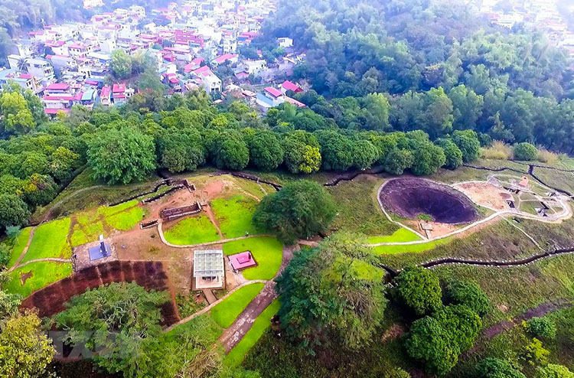 | 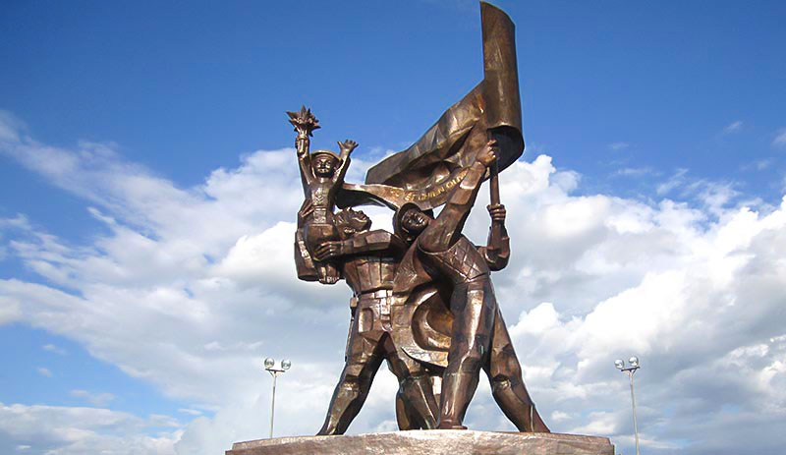

Tối: Quý khách dùng bữa tối tại bản Người Thái Điện Biên, thưởng thức những món ăn truyền thống đậm đà bản sắc vùng Tây Bắc. Sau đó giao lưu văn nghệ tại bản, cùng hòa theo điệu múa xòe truyền thống trong tiếng nhạc và men rượu cần ấm nồng ( chương trình giao lưu ăn tối áp dụng cho đoàn trên 15 khách) . Nghỉ đêm tại TP. Điện Biên.

NGÀY 04: ĐIỆN BIÊN – SƠN LA – MỘC CHÂU ( ĂN: S/T/C )
Sáng: Quý khách trả phòng Quý khách trả phòng, lên xe đi Mộc Châu. Dừng chân trên chụp hình lưu niệm trên đỉnh đèo Pha Đin – một trong 4 đèo lớn nhất miền Bắc….Ăn trưa tại nhà hàng địa phương.

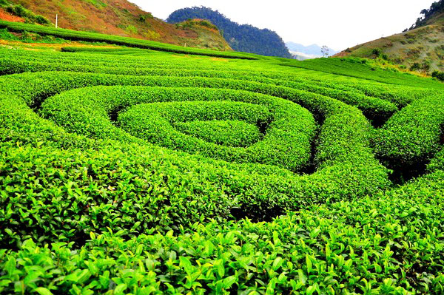 | 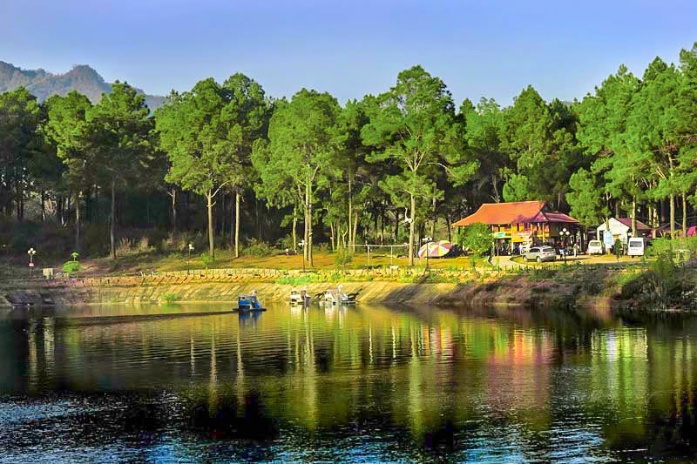

Chiều: Đoàn tiếp tục hành trình Đến Mộc Châu, Quý khách tham quan Mộc Châu với khu du lịch sinh thái rừng thông bản Áng, tham quan đồi chè trái tim cùng với những ruộng chè xanh bát ngát., chụp ảnh lưu lại những khoảnh khắc đáng nhớ làm kỷ niệm, về khách sạn, nhận phòng, nghỉ ngơi.
Tối: Quý khách dùng bữa tối tại nhà hàng...tự do khám phá thị trấn Mộc Châu về đêm. Nghỉ đêm tại Mộc Châu.

NGÀY 05: MỘC CHÂU – MAI CHÂU – TIỄN SÂN BAY NỘI BÀI (ĂN: S/T)

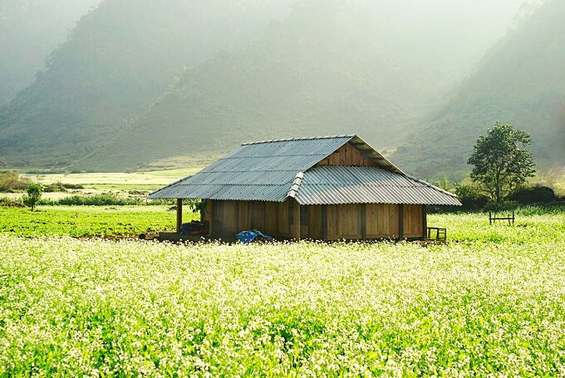 | 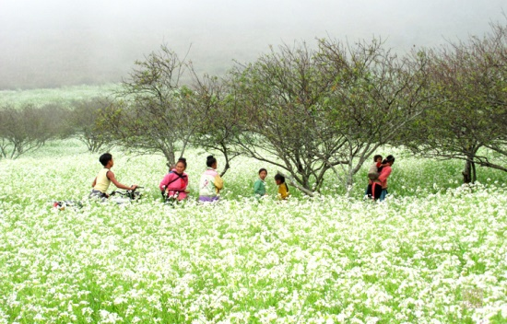

Sáng: Quý khách dậy sớm tận hưởng không khí trong lành. Sau đó quý khách ăn sáng và trả phòng. Quý khách lên xe khởi hành đi Mai Châu. Trên đường đi, Quý khách sẽ được chiêm ngưỡng những ngôi nhà gỗ đơn sơ ẩn trong rừng mơ, mận. Ghé thăm và chụp hình tại một bản người H’mông nằm trong một thung lũng nhỏ với một khung cảnh bình yên, thơ mộng… Đến Bản Lác, Quý khách tham quan đi xe điện tham quan chụp ảnh phong cảnh yên bình thung lũng Mai Châu, tự do mua sắm, tham quan và tìm hiểu nét văn hóa đặc sắc của người Thái… Ăn trưa tại nhà hàng

13h00 : Quý khách lên xe khởi hành về sân bay Nội Bài – tiễn chuyến bay cất cánh sau 18h00. Chào tạm biệt hẹn gặp lại.

GIÁ BAO GỒM:
- Xe vận chuyển máy lạnh đời mới 16 chỗ hoặc 29 chỗ tùy theo ngày khởi hành.
- Vé vào cửa tham quan các điểm theo chương trình. Lửa trại giao lưu văn nghệ
- Nước và khăn trên xe ôtô: 02 chai nước 500ml + 02 khăn lạnh/người/ngày
- Hướng dẫn viên chuyên nghiệp, nhiệt tình, chu đáo, hiểu biết sâu sắc các tuyến điểm và văn hóa địa phương.
- Ăn trong chương trình:
+ Ăn sáng buffet hoặc Set tại khách sạn
+ 08 bữa chính với các món đặc sản địa phương 130.000 -150.000 VND/xuất
+ 01 BỮA ĐẶC SẢN GIAO LƯU VĂN NGHỆ TẠI ĐIỆN BIÊN (Áp dụng cho Đoàn từ 15 khách)
- Ngủ nghỉ trong chương trình: ngủ 2người / phòng (trong trường hợp lẻ ngủ phòng 3)
+ Tại Tú lệ: Khách sạn Le cham Resort(4*)
+ Tại Lai Châu: Khách sạn Mường Thanh (4*)
+ Tại Điện Biên: Khách sạn Mường Thanh, Him Lam Resort (4*)
+ Tại Mộc Châu: Khách sạn Mường Thanh, Thảo Nguyên Resort (4*)
- Bảo hiểm du lịch mức: 50.000.000 VND

GIÁ KHÔNG BAO GỒM:
- Chi phí cá nhân: Tiền giặt ủi, điện thoại, đồ uống trong các bữa ăn

- Thuế VAT...

- Tips dành cho tài xế và hướng dẫn viên & đội văn nghệ địa phương.

- Các chi phí ngoài không ghi trong phần “ GÍA BAO GỒM”

Phụ thu phòng đơn : 1.780.00 VND/Khách

CHÍNH SÁCH TRẺ EM:
- Trẻ em từ 5 tuổi trở xuống miễn phí, gia đình tự túc cho bé
- Trẻ em từ 6 – 11 tuối tính 50% giá người lớn được hưởng: 1 chỗ trên xe, thuyền, 1 xuất ăn như người lớn, vé tham quan và ngủ chung giường với ba mẹ.
- Trẻ em 12 tuổi tính như người lớn.

LƯU Ý KHI THAM GIA TOUR:
- Chương trình tour chủ yếu di chuyển bằng xe và thời gian dài, nhiều vùng đồi đèo dốc phù hợp với khách hàng yêu thích khám phá thiên nhiên, trải nghiệm văn hóa, đủ sức khỏe đặc biệt không bị say xe.
- Đón chuyến bay hạ cánh trước 9h00 tại Nội Bài và chuyến về sớm nhất 18h00 để thực hiện đầy đủ chương trình này.
- Khi tham gia chương trình tour, Quý khách vui lòng: Cung cấp tên chính xác theo CMND/CCCD để chúng tôi làm thủ tục mua bảo hiểm và đăng ký với nơi đến.
- Quý khách lên mang theo đồ dùng cá nhân đặc thù như: thuốc chữa bệnh, kem chống nắng, chống muỗi vắt.
- Giờ nhận và trả phòng theo quy định là: Nhận phòng lúc 14h và trả phòng trước 12h
- Một số thứ tự và chi tiết trong chương trình có thể thay đổi để phù hợp với tình hình khách quan ( thời tiết, giao thông …) nhưng vẫn đảm bảo lịch trình thăm quan.
- Nếu do các nguyên nhân bất khả kháng như: Thiên tai, bão lụt, chiến tranh, dịch bệnh…. Chúng tôi không tổ chức cho đoàn đi đúng thời gian dự kiến, chúng tôi sẽ thu xếp ngày khởi hành mới, mọi chi phí phát sinh do hai bên thỏa thuận

